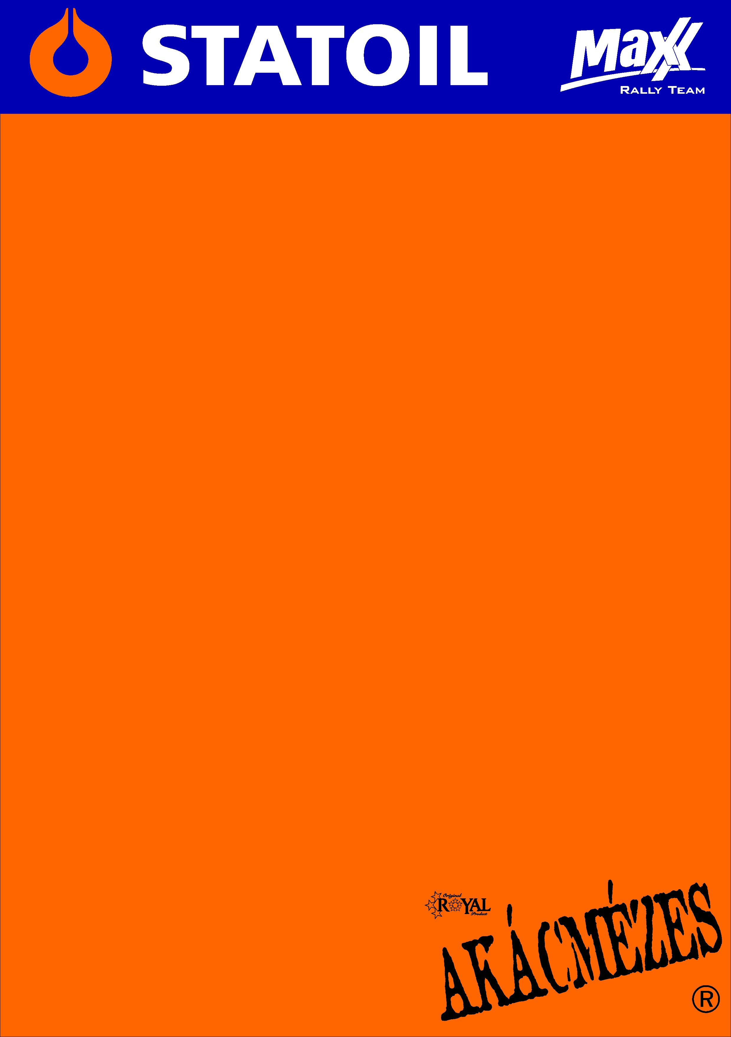

2010. október 17.
43. ALLIANZ Rallye, Összefoglaló.
Kakuszi Zsolt- Kakuszi Csaba
Maxx Rallye Team
Ford Fiesta S2000

Győzelemmel zárt idény!
Pályafutása első abszolút győzelmét aratta a Maxx Rallye Team versenyzőpárosa, Kakuszi Zsolt és Kakuszi Csaba. A testvérpár két futammal ezelőtt debütált a Ford Fiesta S2000-rel, egy nagy adag szerencsével pedig a Mecsek ralin már nyerni tudott!

Kakuszi Zsolt- Kakuszi Csaba: „A kezdeti bizonytalanságom már a prológon elszállt, hiszen a „bemelegítés” nekünk sikerült a legjobban. A szombati első körben a második szakasz nem nőtt igazán a szívemhez, ennek ellenére az eredménnyel elégedettek voltunk. Kellemes csalódás volt a második hely, amiben a jó gumi választásunk is közrejátszott. A folytatásban érezhető volt, hogy a többiek is a lovak közé csaptak. Ezek a tempós szakaszok nagyon fekszenek a S2000-es autónak, a mai napig meglepődünk mennyivel gyorsabb, mint a Clio. A nap végi gyorsaságik már a sötétben zajlottak, amit személy szerint külön vártam, igaz visszacsúsztunk 5.6 másodperccel Herczig Norbi mögé a második helyre. Elég szélsőségesek voltak az eredmények, így nem volt okunk panaszra, bizakodva vártuk a folytatást… Leginkább azért is, mert a többiek az első körökben kicsit mindig óvatosabbak, így bármilyen irányba változhattak az eredmények a zárónapon.
Nem igazán erre a végjátékra számítottunk, bár a technikai probléma mindig benne van a pakliban. Nagyon szorosan jöttünk az első gyorsasági után, mindhárman az elsőségért küzdöttünk, kiegyenlítődtek a viszonyok. Norbi elment még másfél másodperccel, Robi pedig ennyit kapott tőlünk. Ekkor már elérhetetlennek tűnt az első hely, az ezüstös pozíció pedig bebiztosítottnak, ezért felszabadultan indultunk a végső szakaszon. Amikor Norbiék a pálya szélén állnak, kicsit visszavettünk a tempóból, megpróbáltunk ésszel lemenni.
Sikerült, a szerencse mellénk állt, nagyon boldogok vagyunk! Végig szerencsénk volt, hiszen a teszten egy kuplungproblémával kezdtünk, amit pótalkatrész nélkül sikerült megbarkácsolnunk, csoda, hogy egyáltalán végig bírta a versenyt. Egyáltalán nem számítottam rá, bizakodásra adnak okot ezek az eredmények, ahogy egyre jobban beletanulunk, egyre jobbak az eredmények, az autón nem fog múlni, még sok van benne…
Ez komoly izgalmakat ígér a következő évre, ha jól megnézzük, akár hét bajnokesélyes kettős is lehet, elég csak az első szakasz eredményeire tekinteni. A szerencsén is nagyon sok múlik, szoros kis bajnokság várható, izgatottan várjuk!”

Köszönjük támogatóinknak!
További információ:
A folyamatosan frissülő honlapunkon, www.maxxrally.hu -n.

